**Metodología Top-Down**

Se escoge la metodología Top-Down ya que ofrece un modo más simple de ver el problema, desplazándose desde el sistema principal a trabajos más pequeños, que a su vez cuando estos sean realizados se pueden ir juntando para complementar y cumplir con la idea principal.

Es de recalcar que se escoge este método ya que ha funcionado y, además trae consigo mayor desempeño en los integrantes del grupo junto con una mayor legibilidad de los problemas que precede el sistema de alumbrado público.

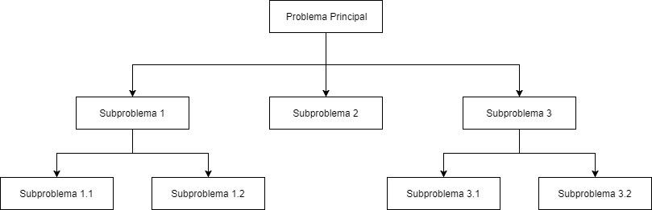  
*Figura 1. Método de desglose*